Name: Klasse: Datum:
Ich war am Gipfel!
AbfallServiceZentrum und Deponie Silberberg

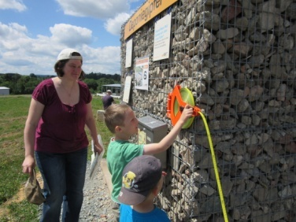
Du stehst auf dem Gipfel der Deponie Silberberg. Wie viel Meter Müll befinden sich unter deinen Füßen?
20 Meter X 60 Meter 200 Meter

Welchen wesentlichen Bestandteil hat Deponiegas?
(Tipp: Auch die Kühe rülpsen es aus.)
Sauerstoff X Methan Helium

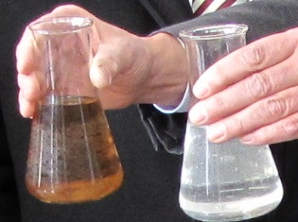
Welche Wirkung hat dieses Gas auf die Atmosphäre?
Treibhausgas, Erwärmung der Erdatmosphäre

Was wird mit dem Deponiegas am AbfallServiceZentrum gemacht?
abgefackelt in die Luft gelassen X verstromt

Wie entsteht Sickerwasser, woher kommt das Wasser in der Deponie?
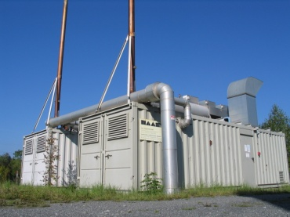
- Eintrag durch Niederschlag
- Grund- und Fremdwasser
- Eigenfeuchte

Warum dürfen auf der abgedeckten Deponie keine Bäume wachsen?
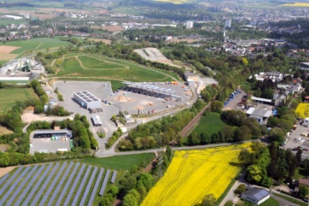
Der Hang könnte sonst nicht zum Schlittenfahren genutzt werden.
Man könnte nicht mehr auf die Stadt Hof schauen.
X Die Wurzeln würden die Abdichtung beschädigen.

Darf Hausmüll heute noch deponiert werden? ja X nein

Welche Einrichtung gehört nicht zum AbfallServiceZentrum Silberberg?
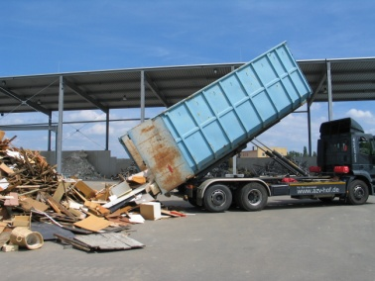
Wertstoffhof Deponiegasverstromung
X Müllverbrennungsanlage Sickerwasserreinigung
(Der Müll wird am AbfallServicezentrum nur umgeschlagen. Die Verbrennung erfolgt im Müllkraftwerk in Schwandorf.)
Nenne vier Abfallarten, die am AbfallServiceZentrum oder am Wertstoffhof gesammelt werden!

Reifen, Kunststoffe, Holz, Glas, Elektroschrott, Altkleider, etc.
Am Wertstoffhof werden ca. 30 verschiedene Wertstoffe gesammelt.
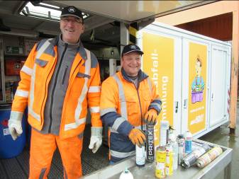
Zähle drei Gründe auf, weshalb Recycling Sinn macht!

spart Wasser schont Rohstoffe
spart Energie
Wie kannst du Abfall vermeiden? Bestimmt hast du eine Idee!
Papier beidseitig beschreiben | Brotzeitdose statt Alufolie verwenden | Mehrwegflaschen verwenden | Baumwolltasche/Einkaufskorb statt Plastiktüte für den Einkauf verwenden | Kaffee in der Tasse statt im Einwegbecher etc.

